AGENDA-BÜRO
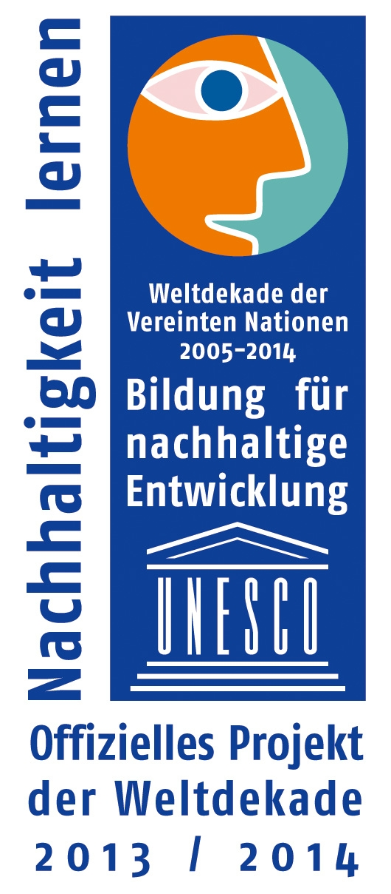
IM uMWELTZENTRUM AG Wertewandel
Geschäftsstelle: Annaberger Straße 89; 09120 Chemnitz
 – 0371/488 6177  – 0371/488 6197
 – umweltzentrum@stadt-chemnitz.de

An alle Mitglieder der AG Wertewandel Chemnitz, den 13.05.2015

Einladung

Die AG Wertewandel trifft sich turnusmäßig am

Dienstag, den 26. 05. 2015, 17:00 Uhr

Im Umweltzentrum, Henriettenstraße 05

1.Informationen Umweltzentrum:

2. Vorbereitung Vorgehen Wildvogelauffangstation

3.Jagdbeirat zum Thema Minke am Schlossteich

4. Stand Vorbereitung Veranstaltung: Tierschutz für die Bildungsagentur.

Sonstiges: Zur Rückbenennung der Stadt und 25 Jahre Wiedervereinigung
Nächstes Treffen: am 25.06.2015 im Umweltzentrum Chemnitz

Manfred Hastedt
Leiter Umweltzentrum

